دارو ماده ای است که به منظور تشخیص، درمان، بهبودی، تسکین یا پیشگیری از اختلالات سلامتی مورد استفاده قرار می گیرد. در واقع دارو ها درمان اولیه مددجویان جهت برگرداندن سلامتی هستند. به مددجو، خانواده یا کارکنان مراقبت در منزل درباره ی هدف از تجویز دارو، رژیم دارویی و عوارض جانبی آموزش های لازم باید ارائه شود.

**هر دارو سه نام متفاوت دارد:**

1. نام شیمیایی دارو ( ان استیل پارا آمینو فنل).
2. نام ژنریک، توسط کارخانه سازنده گذاشته می شود (استامینوفن).
3. نام تجارتی دارو، کارخانه تولید کننده به وسیله آن یک دارو را در بازار به فروش می رساند.

**دارو ها در انواع اشکال یا فرآورده ها وجود دارند، شکل دارو، طریقه تجویز آن را تعیین می کند.**

**6 قانون تجویز دارو:**

1. داروی صحیح
2. دوز صحیح
3. مددجوی صحیح
4. روش تجویز صحیح
5. زمان صحیح
6. ثبت صحیح

**قبل از تجویز دارو، باید بررسی هایی انجام شود:**

* **تاریخچه:** قبل از تجویز دارو، بررسی تاریخچه طبی مددجو که شامل موارد مصرف و موارد منع مصرف می باشد. برای مثال اگر مددجو زخم معده دارد، ترکیبات حاوی آسپرین احتمال خونریزی را می افزایند.
* **تاریخچه حساسیت:** حساسیت دارویی، حساست غذایی، بسیاری از دارو ها ترکیباتی دارند که در منابع غذایی یافت می شوند. برای مثال صدف را می توان نام برد. چنانچه مددجو به صدف حساسیت داشته باشد، نسبت به هریک از محصولات حاوی ید مثل بتادین یا مواد حاجب نیز حساسیت نشان می دهد.
* **اطلاعات دارویی:** کسب اطلاعاتی از داروهای مصرفی بیمار.

**تجویز دارو های تزریقی:**

به علت تهاجمی بودن روش مصرف این داروها، باید از روش های آسپتیک استفاده نمود. بعد از ورود سوزن به داخل پوست، احتمال عفونت وجود دارد. هر نوع تزریقی نیاز به مهارت های خاص خود دارد تا اطمینان یابیم که دارو به محل مناسب رسیده است.

انواع سرنگ ها و سرسوزن ها وجود دارند. هر یک برای تجویز حجم مشخصی دارو به نوع خاصی از بافت طراحی شده اند. **انتخاب نوع سوزن و سرسوزن براساس قضاوت پرستار می باشد که کدامیک مناسب تر است.**

**سرنگ ها:**

سرنگ ها شامل یک لوله استوانه ای با نوک مناسب برای تثبیت سرسوزن و یک پیستون داخل آن می باشد. به منظور رعایت نکات استریل از لمس نوک یا داخل لوله، تنه پیستون یا سرسوزن خودداری شود.

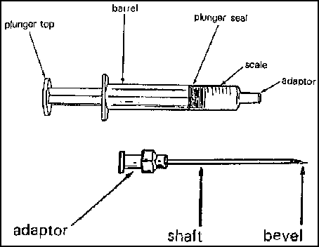

سرنگ ها در حجم های متفاوتی اند.

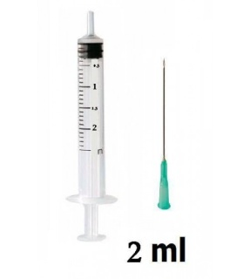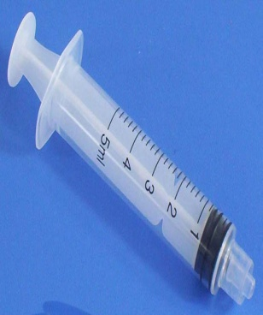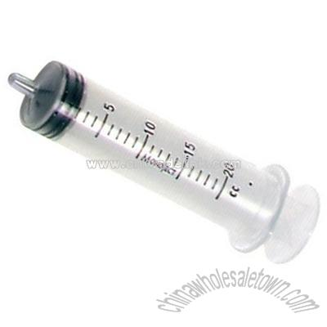

**سرسوزن ها:**

سوزن ها به تنهایی در بسته بندی قرار می گیرند تا به راحتی، نوع مناسب آن برای مددجو به کار گرفته شود.

سوزن ها از جنس استیل و یک بار مصرف می باشند. قطر سوزن با شماره روی آن مشخص می شود. هر چه شماره کوچکتر باشد، قطر آن بزرگتر می شود.

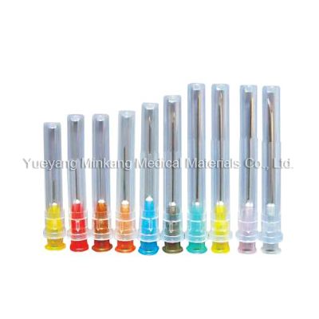

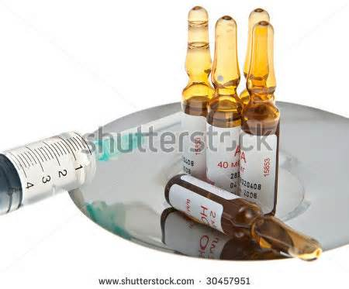**آماده کردن تزریق از آمپول:**

آمپول از جنس شیشه می باشد و دارای قسمت گردنی است که باید به طور ناگهانی شکسته شود تا بتوان به دارو دسترسی پیدا کرد. برخی دارو ها دارای حلقه رنگی دور گردن می باشند.

**آماده کردن تزریق از ویال:**

برای حل کردن دارو ها از نرمال سالین یا آب مقطر استفاده می شود. برخلاف آمپول، ویال یک سیستم بسته است و برای کشیدن دارو باید هوا داخل ویال تزریق شود. عدم تزریق هوا منجر به ایجاد خلا در ویال می شود و کشیدن محلول را مشکل می کند.

آماده کردن تزریقات:

1. دست ها را بشویید.
2. 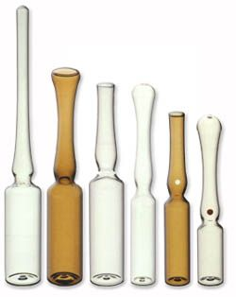کارت دارویی را با دستور پزشک چک کنید، تاریخ انقضای ویال یا آمپول را بررسی کنید.
3. دارو را آماده کنید:

الف: آماده کردن دارو از آمپول:

1. به قسمت بالایی آمپول به آرامی و سریع ضربه بزنید تا مایع از گردن آمپول به سمت پایین جا به جا شود.
2. گاز یا پنبه خشک را اطراف گردن آمپول قرار دهید. 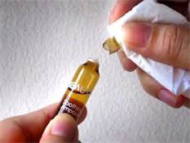
3. گردن آمپول را سریع و محکم به سمت خارج بشکنید.
4. فورا دارو را به داخل سرنگ بکشید.
5. آمپول را وارونه بگیرید و یا روی سطح صاف قرار دهید. اجازه ندهید که نوک یا بدنه سرسوزن با اطراف آمپول تماس پیدا کند.
6. دارو را با عقب کشیدن پیستون، آسپیره کنید.
7. نوک سرسوزن پایین سطح مایع باشد.
8. اگر حباب های هوا آسپیره شده اند، هواگیری را داخل آمپول انجام ندهید.
9. درپوش سر سوزن را قرار دهید. سر سوزن را تعویض کنید.

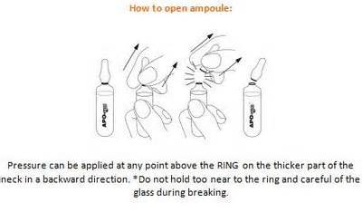

ب: ویال حاوی محلول:

1. پوشش قسمت بالای ویال را بردارید. عایق پلاستکی سرپوش را با پنبه الکلی پاک کرده و اجازه دهید تا خشک شود.
2. سرنگ را برداشته، هم حجم محلولی که می خواهید آسپیره کنید، هوا وارد ویال نمایید.
3. هوا را به قسمت بالای مایع تزریق کنید و پیستون را محکم نگه دارید.
4. ویال را برعکس کنید. ویال را بین انگشت شست و میانی دست غیر غالب نگه دارید.
5. نوک سرسوزن را زیر سطح مایع قرار دهید.
6. به آرامی پیستون را بکشید تا حجم محلول لازم وارد سرنگ شود.
7. بعد از کشیدن دوز مورد نظر، نوک سرسوزن را در قسمت بالای سطح مایع نگه دارید، به سرنگ ضربه بزنید تا حباب های هوا یک جا تجمع یابند و داخل ویال هواگیری را انجام ندهید.
8. از قسمت بدنه، سرنگ را گرفته و سر سوزن را از ویال خارج کنید.

ج: ویال حاوی پودر

1. درپوش روی ویال و حلال را بردارید. قسمت پلاستیکی ویال را با پنبه ای الکلی پاک کرده و اجازه دهید تا خشک شود.
2. نوک سرسوزن را از عایق پلاستیکی وارد ویال کرده و حلال را داخل آن تزریق کنید و سرسوزن را خارج کنید.
3. با چرخاندن ویال بین دست ها دارو را ترکیب کنید. ویال را تکان ندهید. تکان دادن موجب تولید حباب می شود. داروی حل شده برای آسپیره توسط سرنگ آماده است.

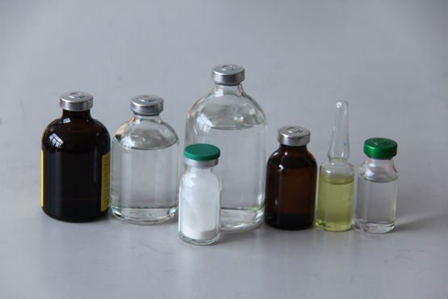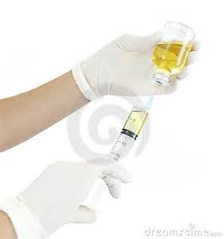

**تزریق:**

براساس نوع بافت جهت تجویز دارو، روش تزریق متفاوت است. ناتوانی پرستار در تزریق صحیح دارو ممکن است نتایج منفی به بارآورد. اشتباه در انتخاب محل مناسب برای تزریق، می تواند منجر به صدمه به عصب یا استخوان حین وارد کردن سوزن شود. ناتوانی جهت ثابت نگه داشتن سرنگ و سر سوزن می تواند موجب درد مددجو و صدمات بافتی شود. اگر پرستار پیش از تزریق داروی داخل عضلانی آسپیراسیون انجام ندهد، ممکن است دارو تصادفا به طور مستقیم به داخل شریان یا ورید تزریق شود. تزریق حجم زیادی دارو در یک محل موجب درد شدید شده و ممکن است صدمه بافتی ایجاد کند. پرستار باید قادر باشد با رعایت نکات زیر، ناراحتی مددجو را به حداقل برساند.

* استفاده از سوزن نوک تیز و دارای طول و قطر مناسب
* قرار دادن مددجو در وضعیت بدنی راحت تا تنش عضلانی کاهش یابد.
* انتخاب محل مناسب برای تزریق با استفاده از خطوط نشانه تشریحی
* پرت کردن حواس مددجو از طریق صحبت کردن
* وارد کردن سریع و یکنواخت سوزن برای کاهش کشیدگی بافتی
* تزریق آرام و یکنواخت.

**تزریق داخل عضلانی:**

در تزریق عضلانی به علت وجود عروق خونی فراوان، جذب دارو سریع تز از روش زیر جلدی است.

زاویه تزریق داخل عضلانی 90 درجه می باشد.

عضله به داروهای محرک حساسیت کمتری دارد، مددجو با جثه معمولی می تواند 3 سی سی دارو را در عضله بزرگ بدون احساس ناراحتی و درد تحمل کند.

**قبل از تزریق، تمامیت عضله بررسی شود، نباید به لمس حساس باشد. محل تزریق از نظر عفونت، نکروز، کبودی یا سائیدگی بررسی شود.**

**محل های تزریق داخل عضلانی:**

1. **ونتروگلوتئال:**

در عمق و دور از اعصاب و عروق خونی قرار دارد. مطمئن ترین محل برای انجام تزریقات داخل عضلانی در کودکان و بزرگسالان است. محل ارجح برای داروهایی همچون آنتی بیوتیک ها که حجم زیاد و غلظت بیشتر داشته و محرک هستند. تنها عارضه گزارش شده، واکنش موضعی به دارو بوده است.

**برای تعیین عضله**، پرستار مچ دست خود را بالای تروکانتر بزرگ ران مددجو قرار می دهد. انگشت اشاره به طرف خلف و انگشت وسط در طول لگن خاصره قرار می گیرد. انگشت اشاره، انگشت وسط و لگن خاصره، 3 گوش 7 را تشکیل می دهند. محل تزریق وسط مثلث است. مدجو به پهلو یا پشت دراز می کشد. جمع کردن زانو و سر ران به مددجو کمک می کند تا این عضله را شل کند.

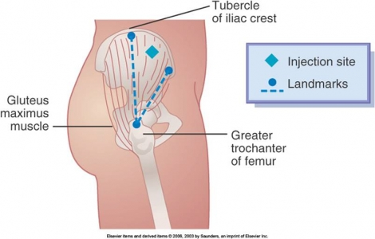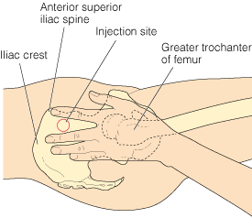

1. **واستوس لترالیس:**

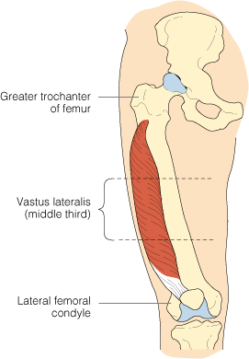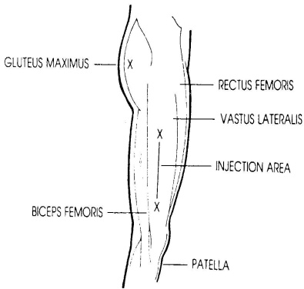عضله ضخیم و رشد یافته ای است که در قسمت قدامی پهلویی ران قرار گرفته است. محل پیشنهاد شده برای تزریق، یک سوم میانی این عضله است.

1. **دورسو گلوتئال:**

محل قدیمی برای تزریق عضلانی بوده است. این محل به علت آسیب به عصب سیاتیک نباید برای تزریق عضلانی به کار رود.

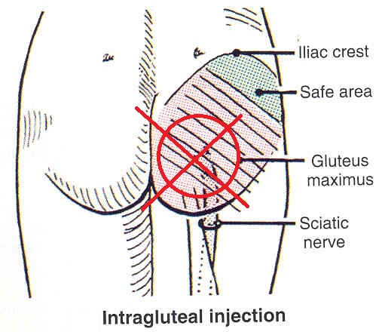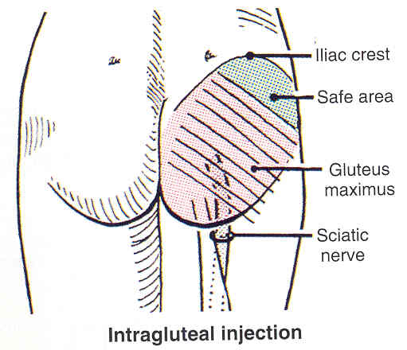

1. **دلتوئید:**

در بسیاری از بزرگسالان تکامل نیافته است. اعصاب رادیال، اولنار، شریان براکیال در قسمت فوقانی بازو در طول استخوان هومروس قرار گرفته اند. پرستار باید فقط برای داروهایی با حجم کم یا وقتی مناطق دیگر به علت پانسمان یا گچ گیری قابل استفاده نیستند، از تزریق در این محل استفاده کند.

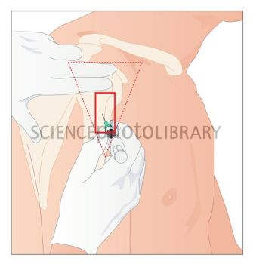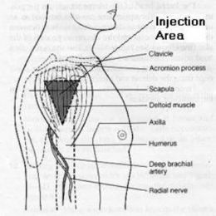برای تعیین محل عضله دلتوئید، پرستار باید بازوی بیمار را در پهلوی وی قرار دهد و آرنج را خم کند. مددجو می تواند بنشیند، بایستد و یا دراز بکشد. پرستار لبه ی تحتانی آکرومیون را که قاعده ی مثلث را تشکیل می دهد، لمس می کند. محل تزریق در مرکز مثلث و 5- 3 سانتی متر پایین تر از زائده آکرومیون است. همچنین پرستار می تواند محل را با قرار دادن 4 انگشت روی عضله دلتوئید به طوری که انگشت فوقانی روی زائده آکرومیون باشد، تعیین کند. پس محل تزریق 3 انگشت پایین زائده آکرومیون قرار دارد.

**روش Z:**

توصیه می شود که روش z برای به حداقل رساندن تحریک موضعی پوست به کار رود.

پرستار محل تزریق را انتخاب کند، بعد از آماده کردن دارو باید از سر سوزن دیگر جهت تزریق استفاده کرد تا محلولی روی قسمت خارجی سوزن نباشد. بعد از تمیز کردن محل با پنبه آغشته به مواد ضدعفونی، پرستار باید پوست و بافت های زیر جلدی را حدود 5/3-5/2 سانتی متر به یک طرف بکشد. در حالی که پوست را به یک طرف می کشد، سوزن را به طور عمقی وارد عضله نماید و با همان دست سرنگ را آسپیره نماید. اگر خون آسپیره نشد، به آرامی دارو را تزریق می کند. پس از تزریق سوزن برای مدت 10 ثانیه داخل بافت می ماند تا دارو پخش شود. پس از خارج کردن سوزن، پرستار پوست را رها می کند. این کار مسیر زیگزاگی ایجاد می کند که مسیر سوزن را مسدود می نماید. بدین ترتیب دارو از بافت خارج نمی شود.

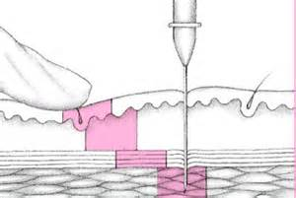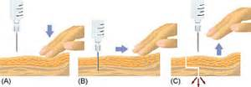

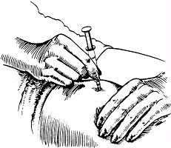**نحوه ی انجام تزریقات عضلانی:**

* اگر توده عضلانی مددجو کم است، بافت را بین انگشتان شست و سایر انگشتان قرار دهید.
* سرنگ را مثل دارت نگه دارید به طوری که کف دست به سمت پایین باشد.
* سوزن را با زاویه 90 درجه وارد عضله کنید. آسپیراسون انجام دهید.
* اگر خون برگشت نگرد، به آرامی تزریق کنید.
* **نکته: اگر خون در سرنگ ظاهر شود، سرسوزن را خارج کرده و سرنگ و داروی داخل آن را دور بیندازید.**
* سر سوزن را خارج کرده. گاز خشک روی محل بگذارید.

**تزریق زیر جلدی:**

در تزریق زیر جلدی، دارو به داخل بافت همبند زیر درم وارد می شود. از آن جایی که بافت زیرجلد همچون بافت عضلانی جریان خون غنی ندارد، لذا جذب دارو از این راه آهسته تر از تزریق عضلانی صورت می گیرد.

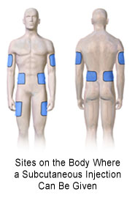بهترین محل های تزریق زیر جلدی شامل قسمت خارجی خلفی بالای بازو، شکم از زیر حاشیه دنده ای تا خار ایلیاک و بخش قدامی ران ها. سایر مناطق شامل نواحی کتفی فوقانی پشت و مناطق فوقانی و لترال یا خلفی سرینی می باشد.

محل تزریق باید عاری از زخم پوستی، برجستگی استخوانی و بافت های عضلانی وسیع یا اعصاب باشد.

مددجویان مبتلا به دیابت باید با روش چرخشی تزریق انسولین آشنا باشند. تزریق باید حداقل یک سانتی متر از محل قبلی فاصله داشته باشد.

تنها مقدار کمی (5/0 تا 1 سی سی) داروی محلول در آب مقطر را می توان به صورت زیر جلدی تزریق کرد، تجمع دارو داخل بافت ها می تواند سبب بروز آبسه استریل شود که به صورت توه ای سفت و دردناک زیر پوست ظاهر می شود.

پرستار باید طول سوزن و زاویه تزریق را براساس وزن مددجو تعیین کند.

اگر مدجو چاق است، پرستار پوست را جمع کرده و از یک سوزن بلند استفاده کند تا از بافت چربی عبور کند. طول سوزن باید نصف طول چین پوستی باشد. با این روش زاویه فرو کردن سوزن 90- 45 درجه است. مددجویان لاغر ممکن است برای تزریق زیر جلدی بافت کافی نداشته باشند. در این افراد قسمت فوقانی شکم بهترین محل برای تزریق است.

**نحوه ی انجام تزریق زیر جلدی:**

* محل را از نظر توده یا حساست لمس کنید.
* سرنگ را با نوک انگشتان بگیرید.
* برای مددجویان با جثه متوسط، با دست غالب پوست محل تزریق را بکشید و یا جمع کنید. سوزن پوست کشیده را راحت تر از پوست شل سوراخ می کند، جمع کردن پوست، بافت زیرجلدی را بالا آورده و ممکن است حساست ناحیه را بکاهد.
* سوزن را سریع و محکم با زاویه 90-45 درجه وارد کنید و سپس پوست را رها کنید.
* برای مددجویان چاق، پوست محل را جمع کرده و سوزن را با زاویه 90 درجه وارد کنید.
* نکته مهم: پارگی عروق حین تزریق زیر جلدی نادر است؛ بنابراین آسپیراسیون ضروری نیست.
* دارو را به آرامی تزریق نمایید.

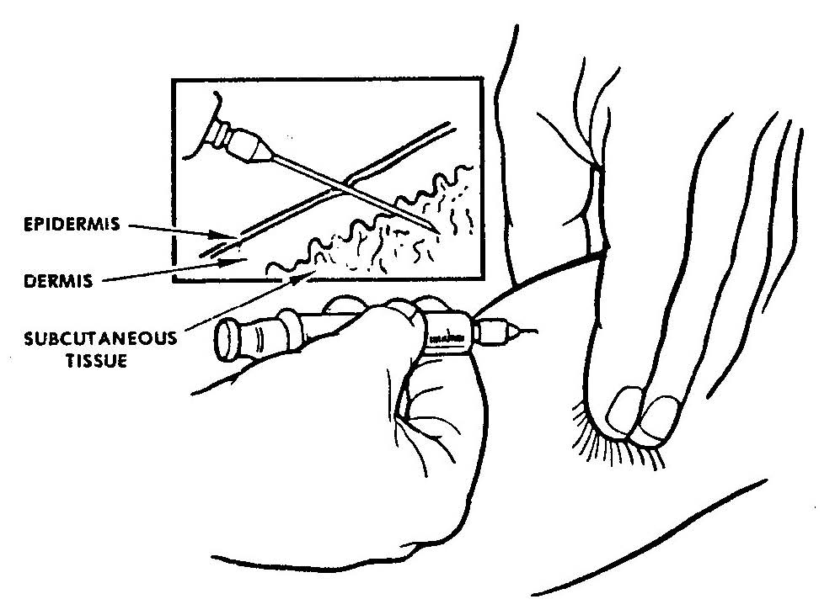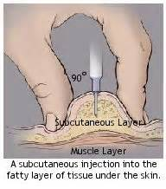

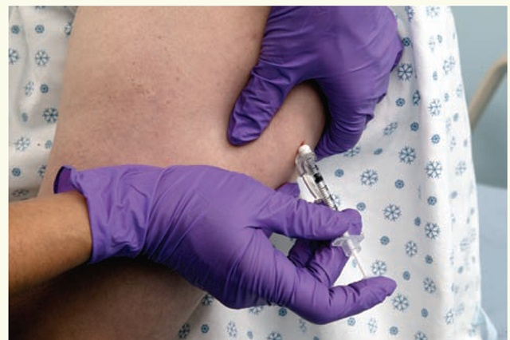

**تزریق داخل جلدی:**

از این روش برای تست های پوستی ( همانند غربالگری سل و تست های حساسیتی) استفاده می کنند. به علت این که این دارو ها پر قدرت هستند، اغلب به داخل جلد تزریق می شوند. جریان خون کم است و جذب دارو آهسته صورت می گیرد. اگر دارو سریع وارد جریان خون شود، بیمار دچار شوک آنافیلاکتیک می شود.

قسمت قدامی ساعد، بهترین محل برای تزریق داخل جلدی می باشد.

زاویه تزریق 15-5 درجه است و شیب سوزن بالا می باشد. در حین تزریق باید برجستگی کوچک شبیه به محل نیش پشه روی سطح پوست ظاهر شود. اگر برجستگی ظاهر نشد و یا محل تزریق پس از خروج سوزن خونریزی کرد، این احتمال وجود دارد که دارو وارد بافت زیر جلدی شده و نتیجه آزمایش بی ارزش است.

**نحوه ی انجام تزریق داخل جلدی:**

* با دست غیر غالب پوست محل تزریق را با انگشت شست یا اشاره بکشید.
* سرسوزن را تقریبا مماس با پوست مددجو قرار دهید و در حالی که شیب آن به سمت بالا است، با زاویه 15- 5 درجه وارد پوست کرده، سپس 3 میلی متر به لایه اپیدرم نفوذ کنید. نوک سوزن را می توان از روی پوست دید.
* دارو را به آهستگی تزریق کنید.
* با استفاده از پنبه الکل به آرامی سر سوزن را خارج کنید.
* محل را به آرامی فشار دهید. محل تزریق را ماساژ ندهید.
* برای 5-3 دقیقه در کنار مددجو باقی مانده و هر گونه واکنش حساسیتی را بررسی کنید.
* از مددجو درباره ی درد، سوزش، خارش، بی حسی یا گزگز در محل تزریق سوال کنید.
* محل را مشاهده و به هر گونه کبودی و سفتی در محل توجه کنید.
* 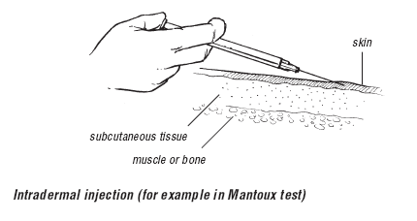اطراف محل تزریق را با خودکار خط بکشید و محل را بعد از 48 تا 72 ساعت بررسی کنید.

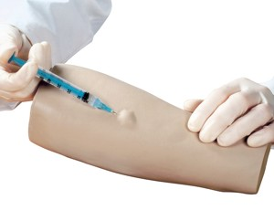

**References:**

1. Potter PA, Perry AG. Fundamental of Nursing. 6th ed; 2005. 895-963.
2. Taylor C, Lillis C, Priscilla L. Fundamentals of Nursing: the Art & Science of Nursing Care. 4th ed; 2001.113-136.